义乌国际贸易综合信息服务平台
出口信保系统操作手册
(被保险人—外贸公司)

二O二三年八月

目录
第一章 外贸公司信保订单登记流程 3
第二章 信保外贸公司注册认证 3
2.1 信保外贸公司注册 3
2.2 外贸公司登录 5
2.3 信保外贸公司实名认证 6
第三章 信保业务系统操作指南 7
3.1 外贸公司信保订单登记 7
3.2 商户信保订单查询 10
3.3 结汇金额授权认证 11
3.4 密码修改 12
第四章 平台常见问题 12
4.1 客服热线 12
4.2 平台操作培训 12

第一章 外贸公司信保订单登记流程
1、外贸公司注册。外贸公司凭营业执照信息在义乌国际贸易综合信息服务平台完成注册，获取登录账号。
2、信保订单登记。新建信保订单，填报以下信息：
（1）录入采购商基本信息。
（2）录入外销订单商品信息，并和商户填报的交易订单逐笔关联。
（3）录入报关单号。货物出口后，将外销订单与报关单号关联，完成信保订单登记。

第二章 信保外贸公司注册认证

2.1 信保外贸公司注册
1、打开市场采购贸易联网信息平台首页（http://trade.yw.gov.cn/）， 点击左侧绿色按钮【市场采购主体备案】 （如图2-1-1）。
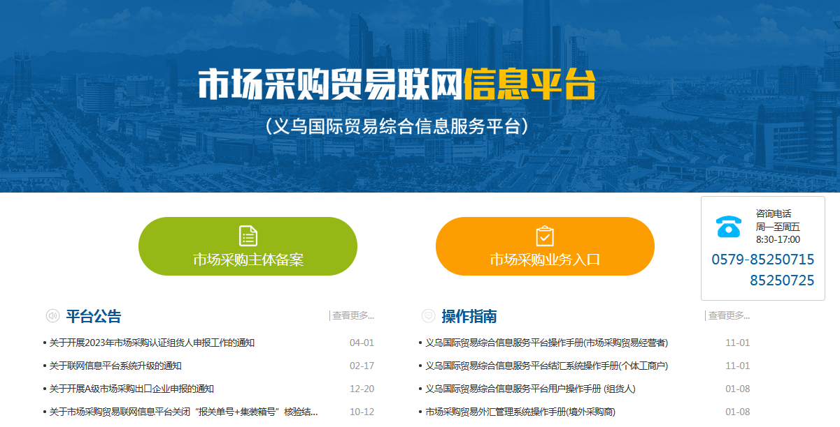
图1-1-1
2、进入市场采购注册备案页面后，点击出口信保模块的【被保险人（外贸公司）】图标（图2-1-2）。
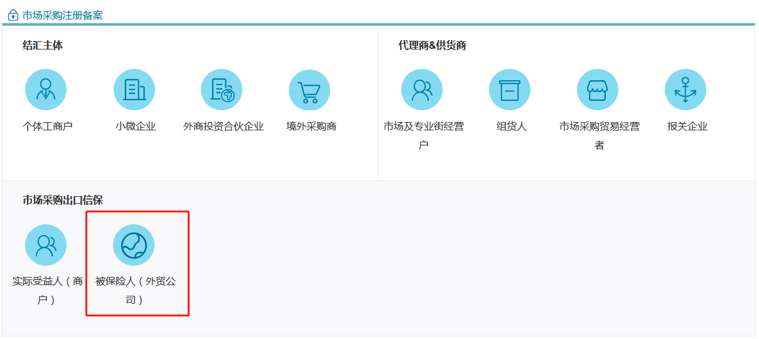
图2-1-2
3、在外贸公司注册页面，输入营业执照的基本信息：企业名称、统一社会信用代码、法定代表人姓名、法定代表人身份证号，点击【验证】，系统自动与市场监管局数据校验（如图2-1-3）。
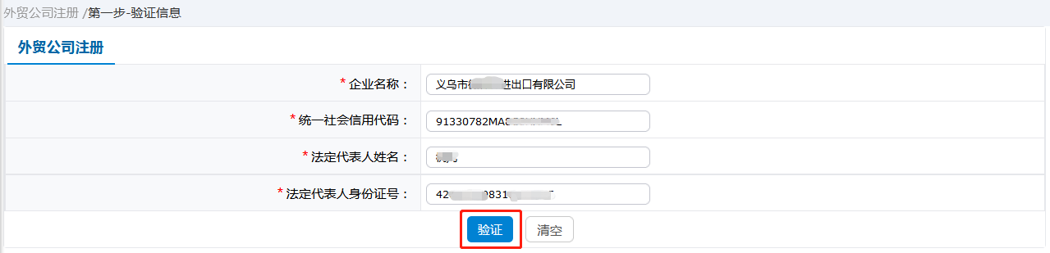
图2-1-3
4、验证通过后，根据提示填写企业资料，点击【激活】，完成注册。（如图2-1-4、图2-1-5）。
注：登录账号是企业统一社会信用代码。
密码要求长度需在8-20位之间，且包含数字、字母、特殊字符的两种以上。
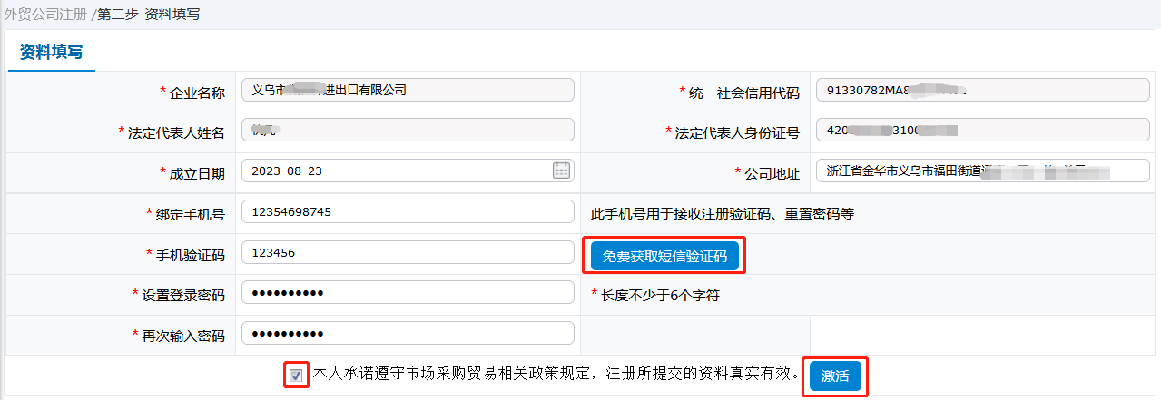
图2-1-4
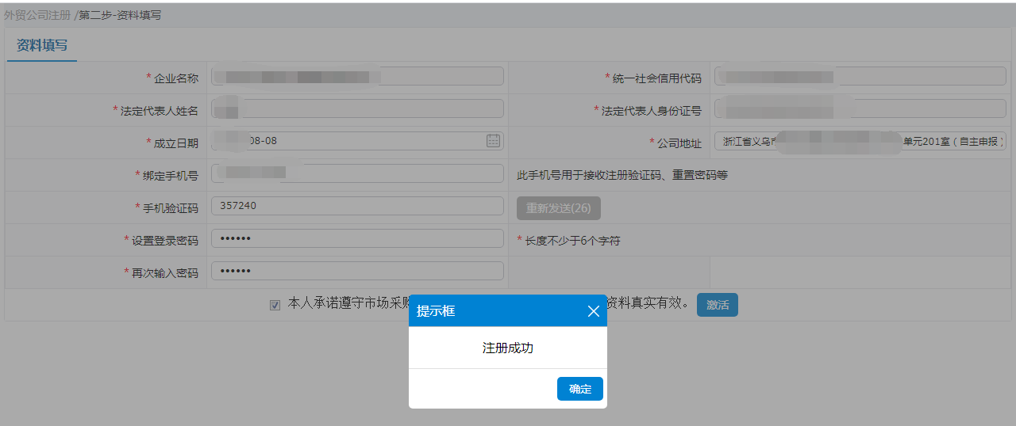
图2-1-5

2.2 外贸公司登录
1、打开市场采购贸易联网信息平台首页（http://trade.yw.gov.cn/），点击右侧橙色按钮【市场采购业务入口】，进入市场采购业务登录页面（图2-2-1）。
图2-2-1
2、在市场采购业务登录页面，在市场采购出口信保模块点击【被保险人（外贸公司）】图标，进入外贸公司登录页面（如图2-2-2）。
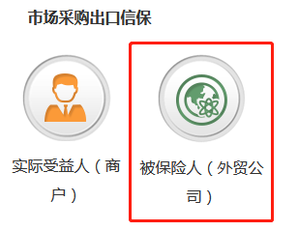
图2-2-2
3、选择登录方式：普通用户登录/手机号码登录（图2-2-3）。
①普通用户登录：输入用户名（市场采购号）、密码、验证码；
②手机号码登录：输入绑定手机、密码、验证码。
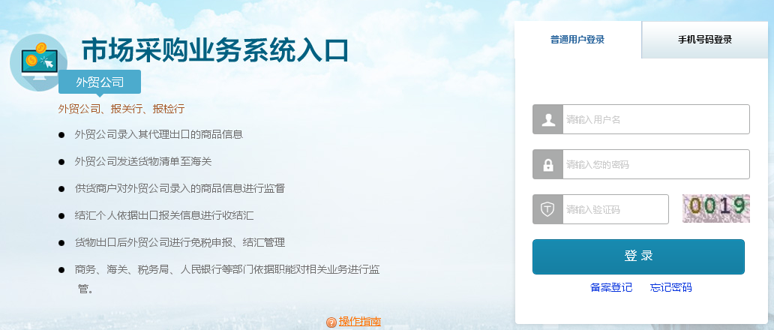
图2-2-3

2.3 信保外贸公司实名认证
1、信保外贸公司登录平台后，用户需进行实名认证，系统会弹出要求进行实名认证的提示，请尽快完成实名认证（如图2-3-1-1）。
图2-3-1-1
2、点击左侧【主体信息管理】—【外贸公司主体信息】，点击【上传】按钮，系统跳出实名认证弹窗（如图2-3-1-2）。
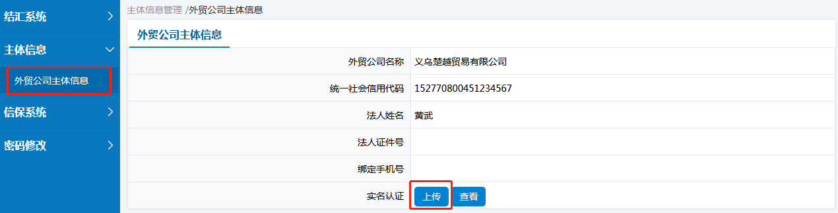
图2-3-1-2
- 按提示要求上传图片，根据【中国籍】、【外国籍】选定对应的法定代表人上传证件照片，输入实际办公地址，点击【上传】按钮，完成实名认证（如2-3-1-3）。
注：①持证照片：需要人脸加手持证件姓名的清晰照片。
②法定代表人证件：中国籍上传法人身份证正反面原件照片；外国籍上传法人护照第一页和商友卡信息页原件照片上传证件详情见提示信息。
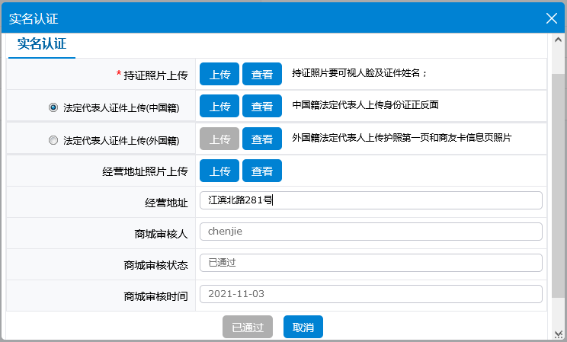
图2-3-1-3
- 完成实名认证后，请等待商城的审核。通过审核后，在该页面显示【已通过】。

第三章 信保业务系统操作指南

3.1 外贸公司信保订单登记
1、点击左侧【信保系统】—【外贸公司信保订单登记】，信保外贸公司可在该页面查看所有录入的信保订单，进行信保订单（即外销订单）录入操作，以及将该票出口货物的报关单号和外销订单进行关联操作（如图3-1-1）。
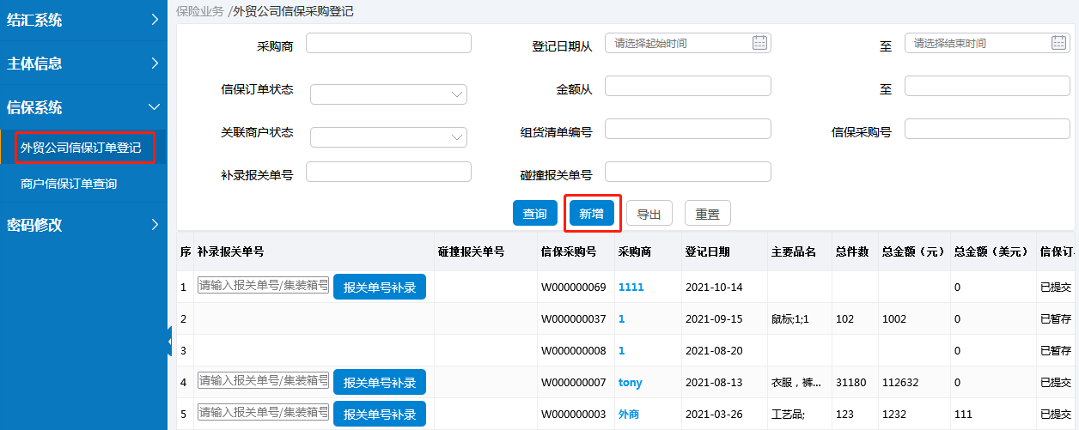
图3-1-1
2、点击【新增】，进入外贸公司信保采购登记页面。录入采购商姓名、护照号、目的国、总金额（美元）等采购商基本信息。录入过程中可点击【暂存】，随时保存已填信息（如图3-1-2）。
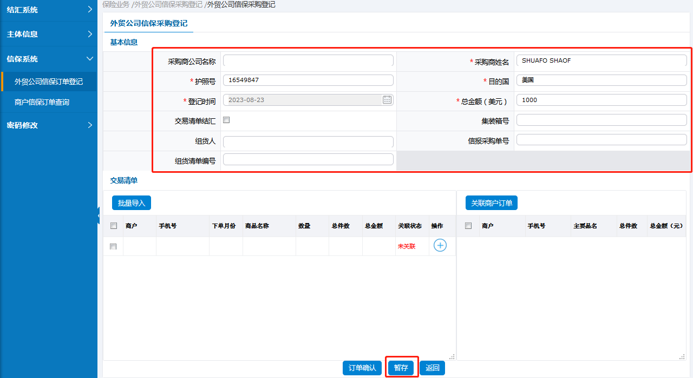
图3-1-2
- 录入交易清单信息。
①录入商户名、手机号、下单月份、品名、数量、总件数、总金额，点击【+】后，保存该条订单数据，点击【暂存】，保存该笔信保订单数据（如图3-1-3）。
注：交易清单录完后，一定要点击【+】才能保存交易清单数据。如需删除该条录入数据，点击【-】即可。
订单商户如已在平台注册，可录入商户的采购号，系统自动带出商户姓名和手机号。
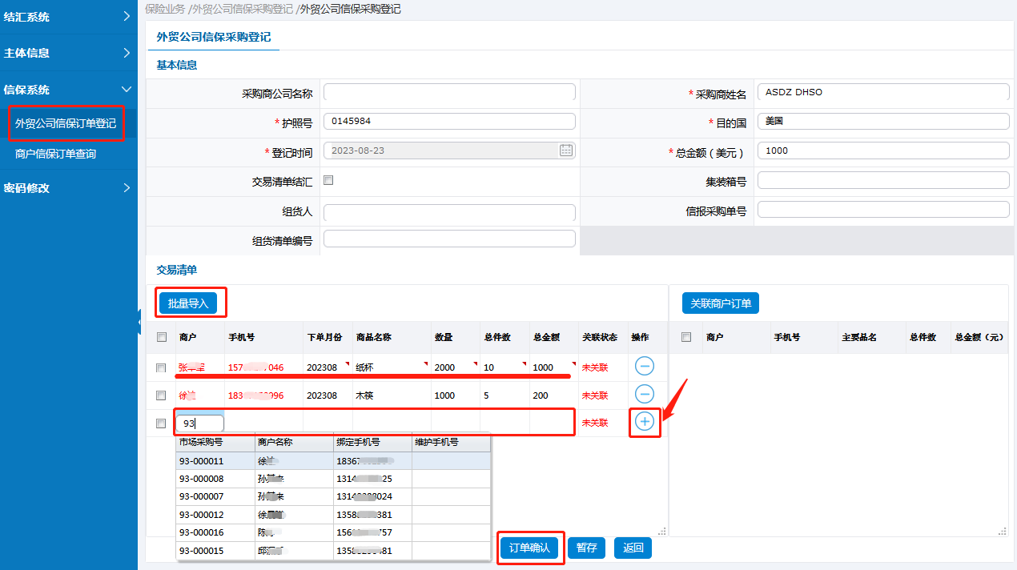
图3-1-3
②批量导入。交易清单数据庞大的，可以通过批量导入录入订单信息。点击【批量导入】，下载excel模板，按模板格式修改文档，可一次性将外销订单数据导入平台（如图3-1-4）。
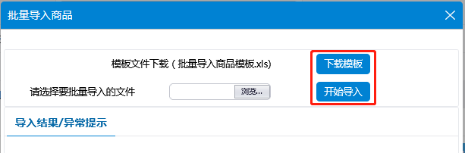
图3-1-4
4、关联外销订单和商户交易订单。先勾选左边栏外销订单中某个月的商户订单信息，右边栏会根据已选中的商户信息显示该商户发送到信保外贸公司的所有交易订单信息，根据实际采购的订单信息，勾选对应的商户订单，点击【关联商户订单】，完成外销订单和商户交易关联（如图3-1-5）。
关联成功后，左侧的外销订单关联状态会显示已关联。
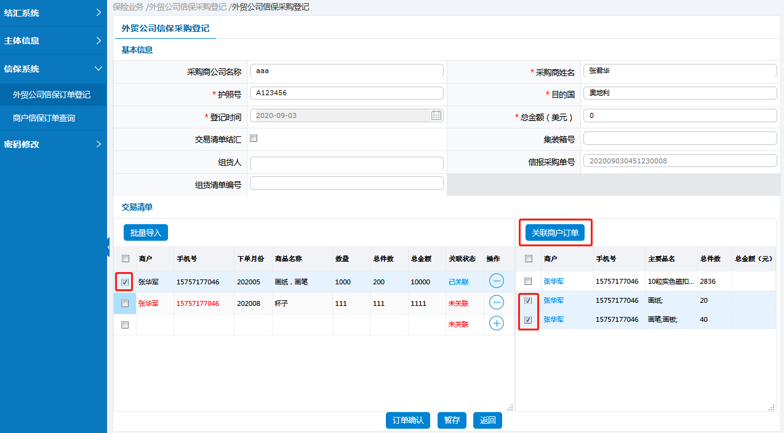
图3-1-5
- 关联成功后点击【订单确认】，系统跳出确认框提示，点击【确定】，完成外贸公司信保订单的登记（如图3-1-7、图3-1-8）。
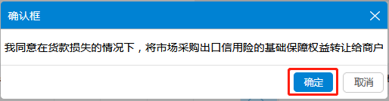
图3-1-7
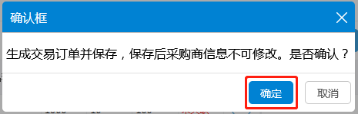
图3-1-8
注：订单确认，生成交易订单后，采购商信息不可修改。在补录报关单号前，用户可对修改交易清单信息。
- 报关单补录。出口货物报关后，需关联该票出口货物的报关单号和信保订单。在信保外贸公司信保订单登记页面，输入该票出口货物对应的报关单号，点击【报关单号补录】，完成报关单号和信保订单的关联（如图3-1-9）。
注：录入报关单号后，无法修改信保订单。
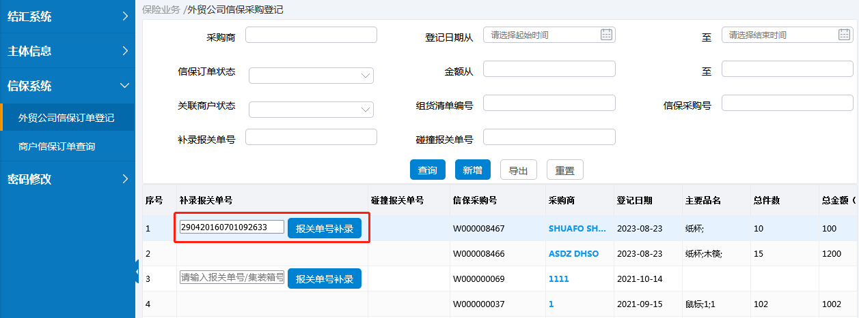
图3-1-9

3.2 商户信保订单查询
1、点击左侧【信保系统】—【商户信保订单查询】，信保外贸公司可在该页面查看商户发送到该信保外贸公司的商户信保订单信息（如图3-2-1）。
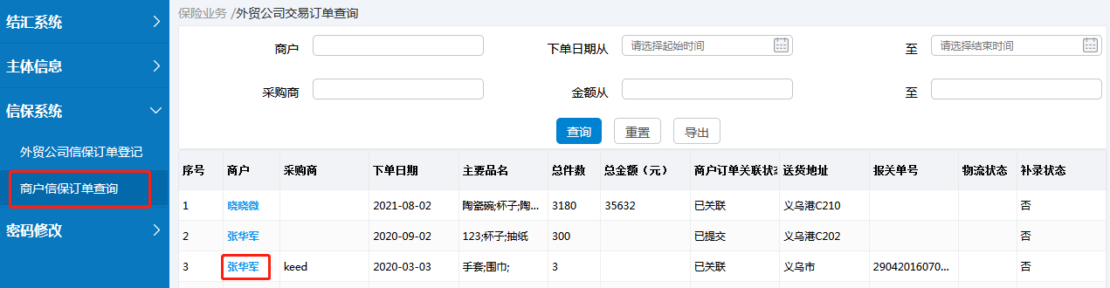
图3-2-1
2、点击列表中【采购商姓名】，进入商户信保订单详情页，能查看商户录入的订单详情（如图3-2-2）。
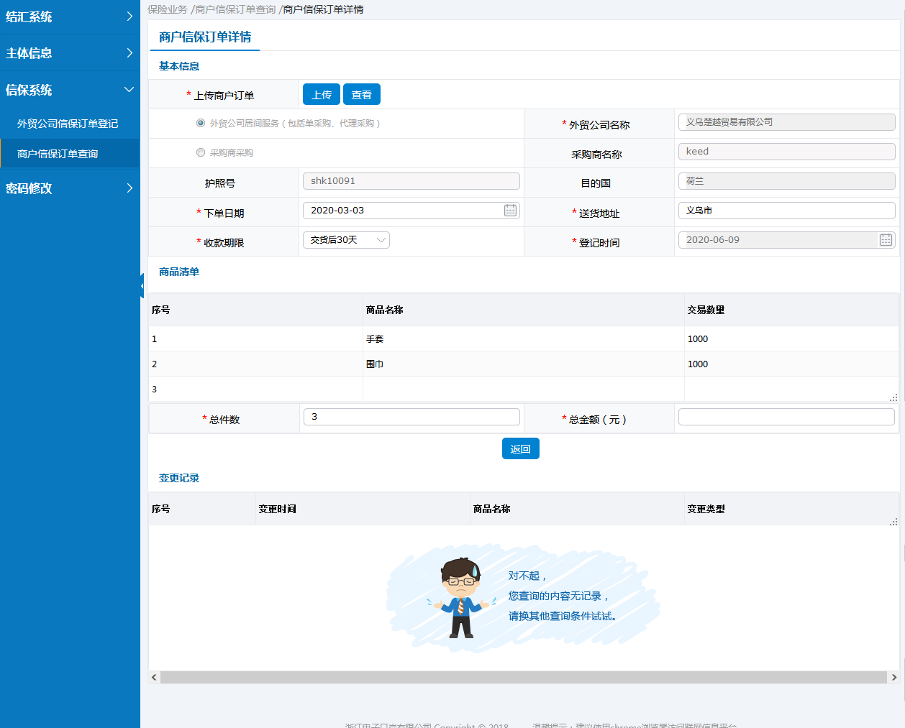
图3-2-2

3.3 结汇金额授权认证
信保外贸公司可通过采购宝登记信保订单，建立“采购单-组货单-报关单”溯源关系，进而在联网平台/采购宝上绑定结汇主体，在采购宝上进行结汇操作。
- 点击左侧【结汇系统】—【结汇金额授权认证】，进入结汇主体绑定页面。选择【关联主体】类型：结汇个人/小微企业，输入结汇主体公司名称、统一社会信用代码、法人名称、法人身份证号、绑定手机号，点击【获取验证码】，输入手机验证码，点击【确认】，完成结汇主体的绑定（如图3-3-1）。
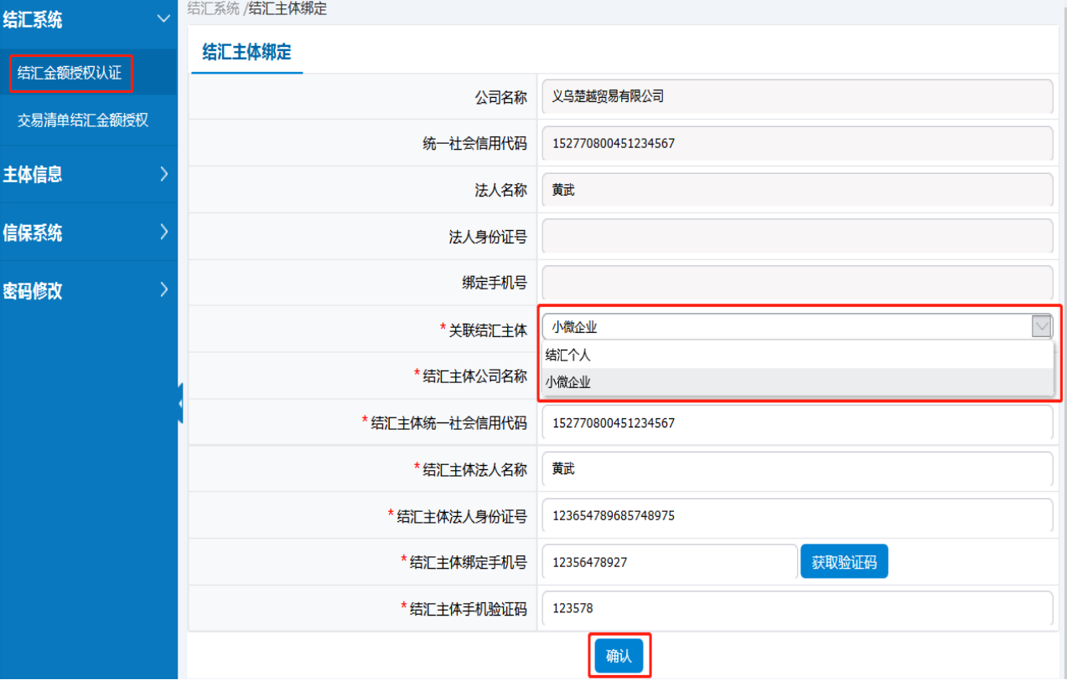
图3-3-1
注：信保外贸公司也可通过采购宝绑定结汇主体，具体请咨询采购宝。
信保外贸公司绑定结汇主体后无法随意修改，绑定前请确认好要关联的结汇主体类型，即结汇个人/小微企业。
- 点击左侧【结汇系统】—【交易清单结汇金额授权】，在该页面可查看信保外贸公司锁定的结汇金额详情（如图3-3-1）。
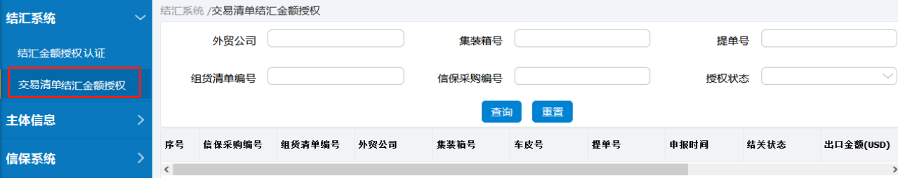
图3-3-2

3.4 密码修改
- 点击左侧【密码修改】—【密码修改】，进入修改密码页面，输入旧密码和新密码，点击【保存】，完成密码修改（如图3-4-1）。
注：密码要求长度需在8-20位之间，且包含数字、字母、特殊字符的两种以上。
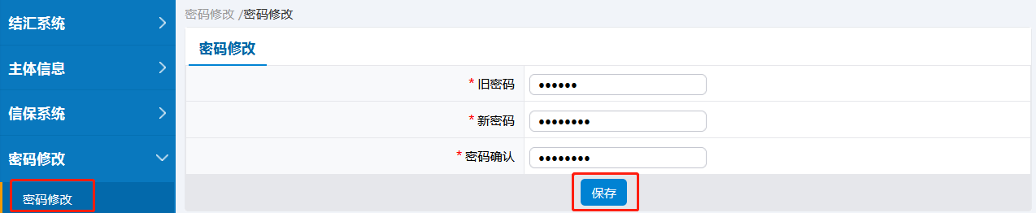
图3-4-1

第四章 平台常见问题

4.1 客服热线
客服热线：0579-85250715、0579-85250725。
人保电话：0579-85250210

4.2 平台操作培训
平台运营方会定期安排专门的系统操作培训会，请关注网站和相关通知。

